Attori
- Genitore: genitore, o colui che ne fa le veci, di uno o più bambini che almeno partecipano al bando di iscrizione all'asilo. Un Genitore può: visualizzare tutte le news quotidiane e gli eventi relativi alla classe del proprio figlio, partecipare al forum di @silo, compilare i questionari proposti dal sistema.

- Responsabile questionari: responsabile all'interno del comitato o delegato dell'ufficio dell'università. Il Responsabile questionari può: aggiungere, modificare, rimuovere questionari di inizio, metà e fine anno e questionari di rinuncia; inoltre può visualizzare le statistiche derivanti dai questionari elaborate dal sistema.

- Maestra: educatrice dell'asilo che segue il programma educativo per l'istruzione e la crescita socio/relazionale dei bambini. La Maestra può: scrivere le news delle attività quotidiane svolte, caricare elaborati, inserire nuovi eventi (supportata da un calendario-promemoria) relative agli alunni delle proprie classi.

- Psicopedagogo: dottore nel campo della psicopedagogia che fa da supporto alla crescita di ogni bambino e fornisce diagnosi su eventuali disturbi (es. Dislessia). Il Psicopedagogo può: aggiungere, modificare, rimuovere eventi inerenti il suo campo, visualizzare tutti i suoi eventi.

- Direttore: direttore dell'asilo, responsabile dei dipendenti e della struttura, è il tramite tra l'asilo e l'università. Il Direttore può: aggiungere, modificare, rimuovere eventi non appartententi ai domini delle maestre e del psicopedagogo, visualizzare tutti gli eventi dell'asilo.

- Responsabile Scientifico: responsabile dell'università delegato dal rettore, ha il compito di inserire, rimuovere e cancellare programmi educativi e visualizzarli.

- EventPlanner: utente abilitato alle funzionalità avanzate per la gestione degli eventi come inserimento, modifica e cancellazione. E' una generalizzazione degli attori Direttore, Psico-pedagogo, Educatore didattico. Ad ogni utente saranno offerte delle funzionalità in base al proprio ruolo all'interno dell'asilo: il Direttore può visualizzare, modificare e cancellare gli eventi di tutti i dipendenti, l'Educatore didattico ha potere solo sugli eventi delle proprie classi, lo Psico-pedagogo può gestire solo gli eventi riguardanti la propria attività di psico-pedagogato.

- UtenteAutenticato: utente abilitato all'esecuzione di funzionalità base come visualizzare e ricercare eventi. ' una generalizzazione degli attori Direttore, Psico-pedagogo, Educatore didattico e Genitore. Come per l'EventPlanner, ad ogni utente saranno offerte delle viste in base al proprio ruolo all'interno dell'asilo: un Genitore può ricercare e visualizzare eventi solo tra quelli relativi alle classi dei propri bambini e altrettanto l'Educatore didattico.

EventPlanner:
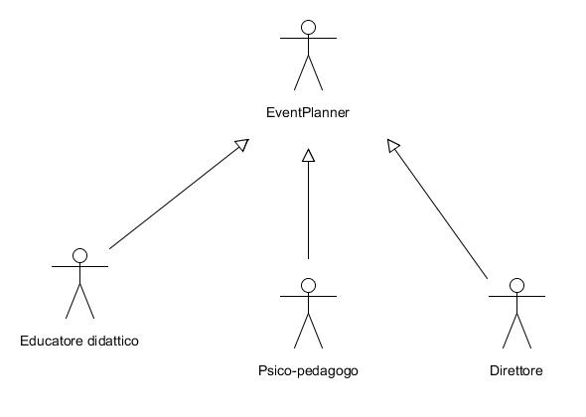
UtenteAutenticato:
